四 川 大 学 计 算 机 学 院、软 件 学 院
实 验 报 告
学号：2023141460321 姓名：孙谦昊 专业：计算机科学与技术 班级：行政七班 第 11 周
课程名称 | 微机系统与接口技术实验 | 实验课时 | 1-4节
实验项目 | 静态存储器扩展实验 | 实验时间 | 2025.05.05
实验目的 | 1.了解存储器扩展的方法和存储器的读/写。2.掌握 CPU 对 16 位存储器的访问方法
实验环境 | ASM、实验箱
实验内容（算法、程序、步骤和方法） | 1.按图接线  按照下图所示的方式将系统总线与SRAM进行接线：  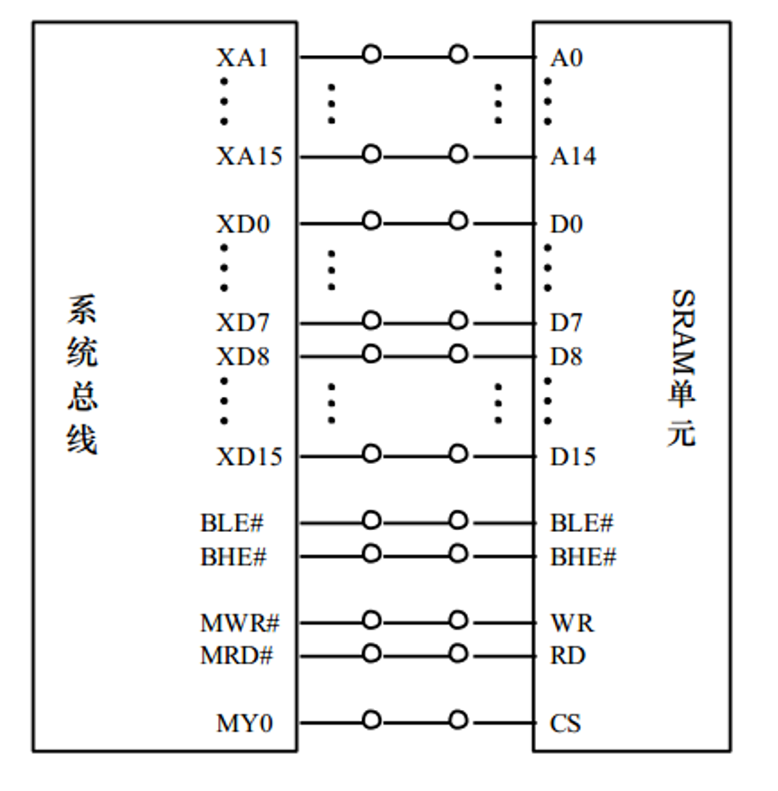  2.编写实验程序  （1）程序一  在将系统总线与SRAM进行链接后，在ASM软件中编写如下程序：  SSTACK SEGMENT STACK  DW 32 DUP(?)  SSTACK ENDS  CODE SEGMENT  START PROC FAR  ASSUME CS:CODE  MOV AX, 8000H ; 存储器扩展空间段地址  MOV DS, AX  AA0: MOV SI, 0000H ; 数据首地址  MOV CX, 0010H  MOV AX, 0000H  AA1: MOV [SI], AX  INC AX  INC SI  INC SI  LOOP AA1  MOV AX,4C00H  INT 21H ;程序终止  START ENDP  CODE ENDS  END START  借助上述程序，可以将将0000H ～ 000FH共16逐个写入SRAM的从0000H起始的一段空间中。  （2）程序二  SSTACK SEGMENT STACK  DW 32 DUP(?)  SSTACK ENDS  CODE SEGMENT  START PROC FAR  ASSUME CS:CODE  MOV AX, 8000H ; 存储器扩展空间段地址  MOV DS, AX  AA0: MOV SI, 0000H ;将0000H写入SRAM起始地址  MOV CX, 0010H  MOV AX, 0000H  AA1: INC SI ;从奇数地址0001H开始  MOV [SI], AX ;非规格字写入  INC SI  INC SI  INC AX  LOOP AA1  MOV AX, 4C00H  INT 21H  START ENDP  CODE ENDS  END START  通过此程序，可以按非规格字写存储器方式向SRAM中写入数据。  （3）程序三  SSTACK SEGMENT STACK  DW 32 DUP(?)  SSTACK ENDS  CODE SEGMENT  START PROC FAR  ASSUME CS:CODE  MOV AX, 8000H ; 存储器扩展空间段地址  MOV DS, AX  AA0: MOV SI, 0000H ; 数据首地址  MOV CX, 0010H  MOV AX, 0000H  AA1: MOV [SI], AX  INC AX  INC SI ；SI段内偏移量增加1模拟字节方式写入  LOOP AA1  MOV AX,4C00H  INT 21H ;程序终止  START ENDP  CODE ENDS  END START  通过此实验程序，可将数据按照按字节方式写存储器。  （4）程序四（扩展）  SSTACK SEGMENT STACK  DW 32 DUP(?)  SSTACK ENDS  CODE SEGMENT  START PROC FAR  ASSUME CS:CODE  MOV AX, 8000H ; 存储器扩展空间段地址  MOV DS, AX  MOV SI, 0000H ; 数据首地址  MOV CX, 0010H  MOV AX, 2023H  MOV [SI], AX  INC SI ；SI段内偏移量增加1模拟字节方式写入  MOV AX, 1414H  MOV [SI], AX  INC SI ；SI段内偏移量增加1模拟字节方式写入  MOV AX, 6032H  MOV [SI], AX  INC SI ；SI段内偏移量增加1模拟字节方式写入  MOV AX, 1000H  MOV [SI], AX  INC SI ；SI段内偏移量增加1模拟字节方式写入  MOV AX,4C00H  INT 21H ;程序终止  START ENDP  CODE ENDS  END START  通过此实验程序，可将学号按字节方式写入静态存储器中。  3.运行程序，待程序运行停止；  4.通过D命令查看写入存储器中的数据
数据记录  和计算 | 对于三个基础实验要求，根据所编写的程序，在分别运行三个程序后借助D命令查看写入存储器的数据应分别如下图所示：  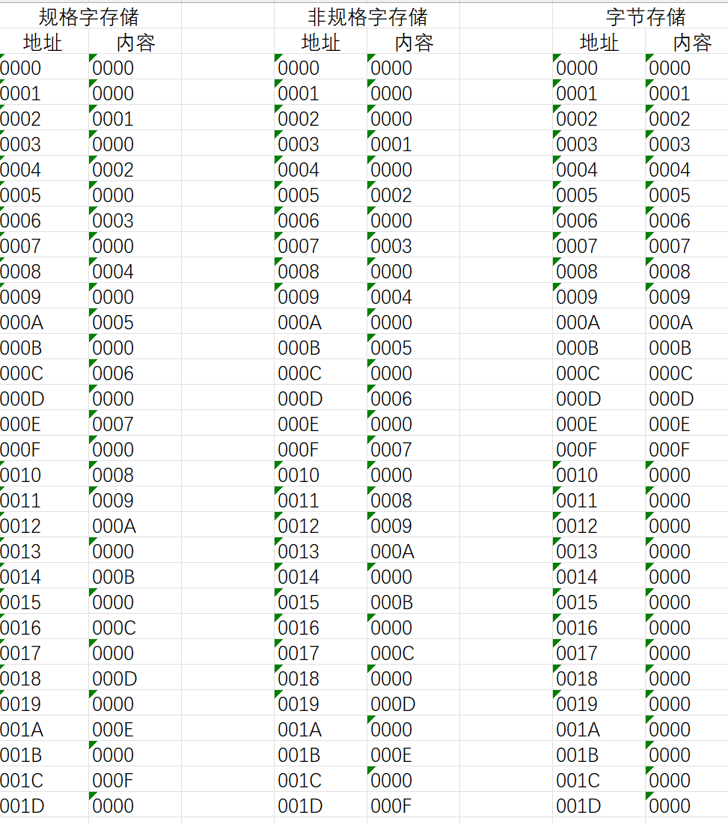  根据扩展实验要求，程序运行后借助D命令应在SRAM中查看到的结果为：  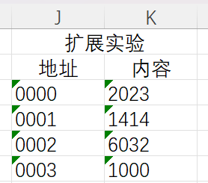
结 论  （结 果） | 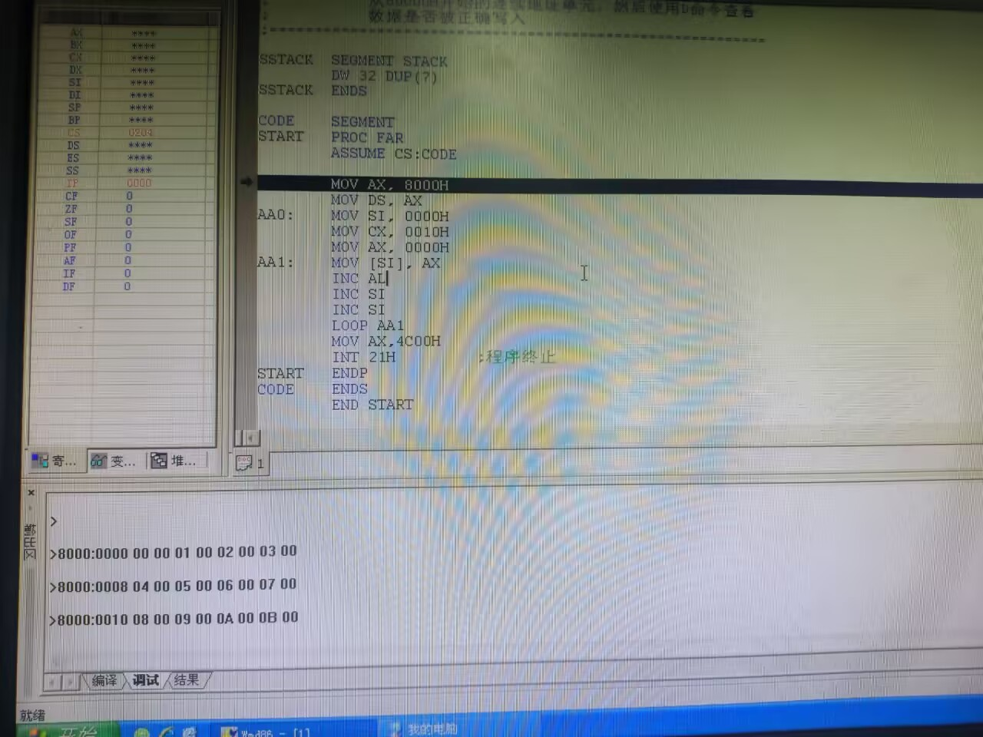  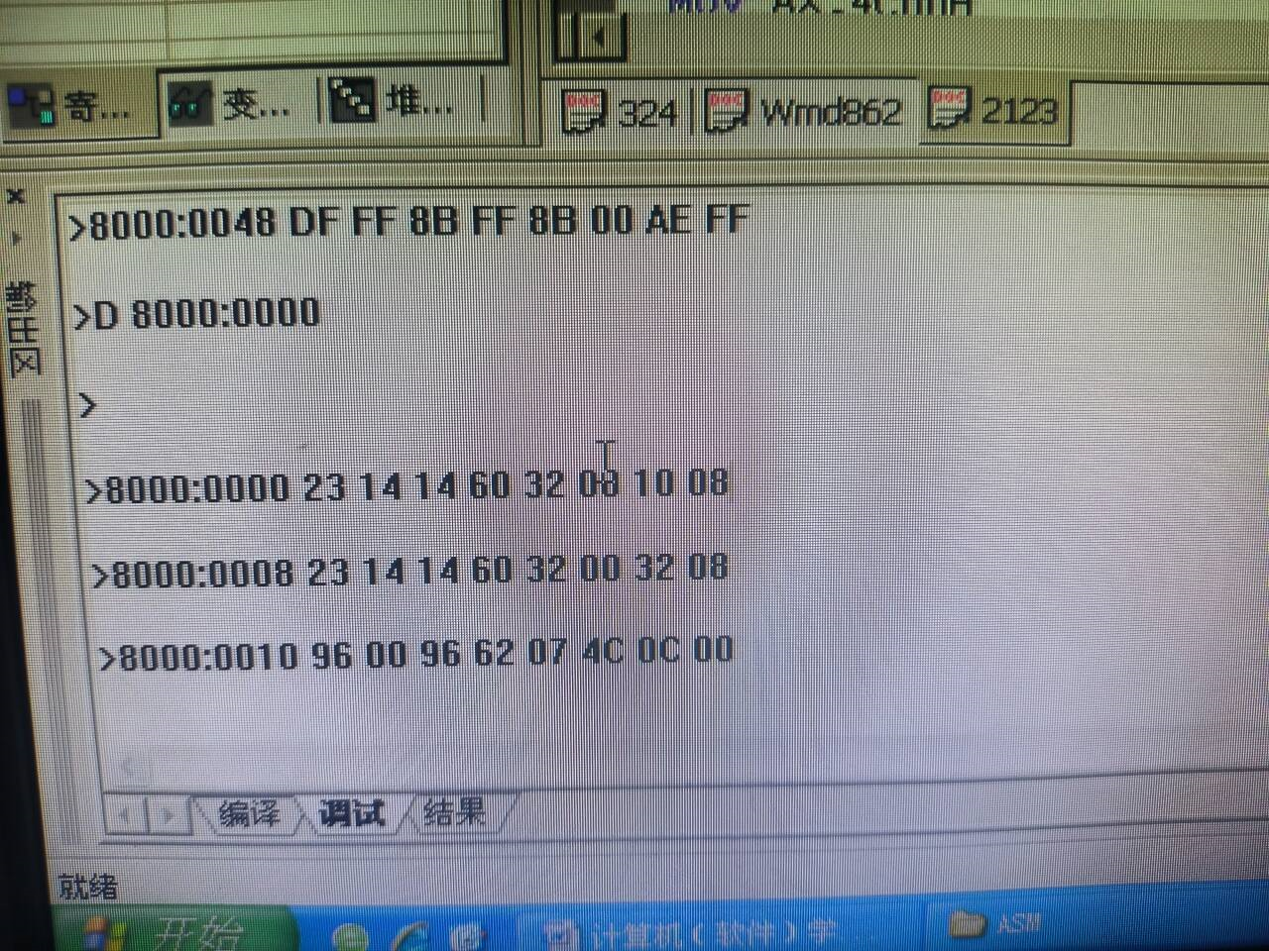
小 结 | 1.SRAM的接线与初始化  学会了如何将系统总线与SRAM进行正确接线。了解了在汇编语言程序中如何设置存储器扩展空间段地址。  2.不同方式向SRAM写入数据的编程方法  掌握了按字、非规格字和字节方式写入数据的程序编写。  3.程序调试与验证方法
指导老师评 议 | 成绩评定： 指导教师签名：

